**附件2：《中国移动用户线上开通指南》**

**中国移动用户线上开通流程**：

（新开卡用户，需先关闭手机Wi-Fi功能，使用5G流量访问任意资源，触发5G基础功能生效后再在移动掌厅进行操作或直接在线下营业厅开通“5G双域专网”功能，否则可能会出现开通失败的情况）

Step1: 手机浏览器访问<http://wap.js.10086.cn/F9>移动掌上营业厅，输入手机号

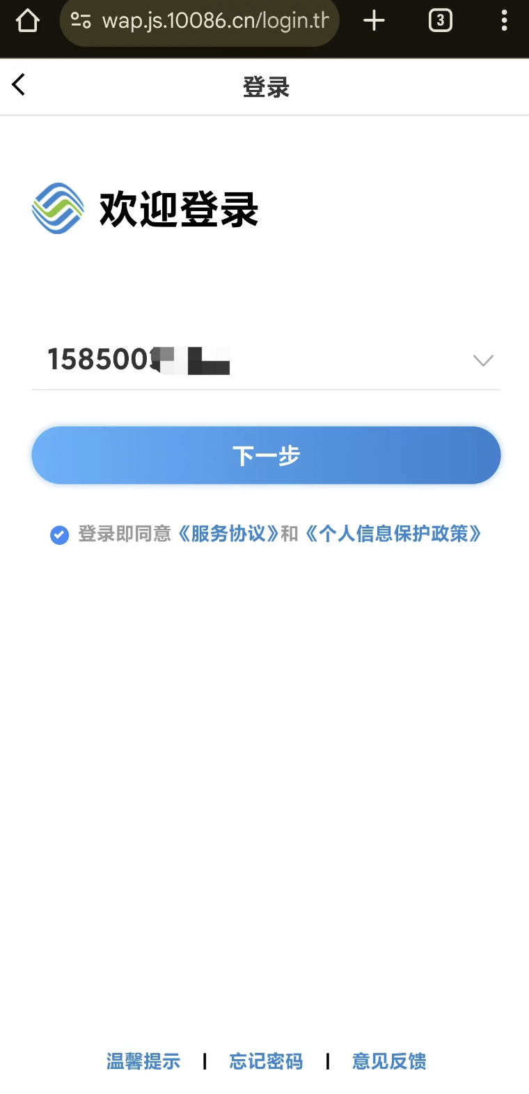

Step2: 获取短信验证码，登入掌上营业厅；

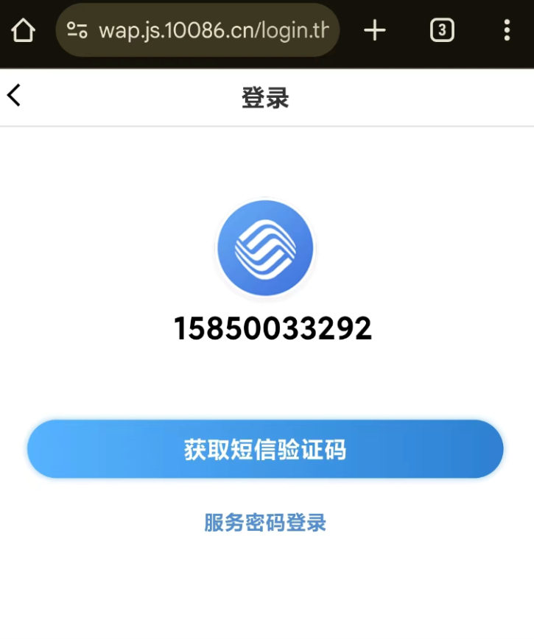 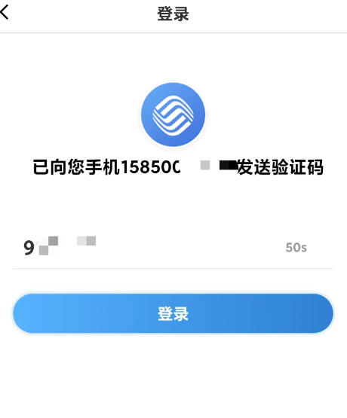

Step3: 登入成功后，在“学校”栏下拉框中选中“苏州市职业大学”；

Step4: 点击“立即办理”，输入获取的动态短信验证码，进行5G双域专网功能开通；

Step5: 成功开通后，弹出办理成功的页面；

Step6: 第一次使用前需要打开手机飞行模式、关闭手机飞行模式一次或重启手机进行双域专网功能连接激活。